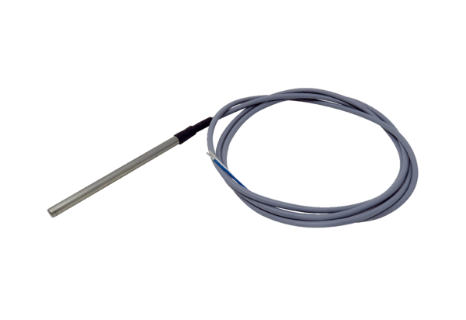Датчик температуры TF WRWSRB 2Ассортимент: К
Номер артикула: E157.1083.0000Изготовитель: MAICO

